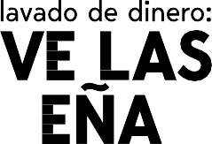

**Estimados,**

El lavado de dinero es un delito que puede parecer lejano y casi “inofensivo”. Pero mirando de cerca, es fácil ver que nunca sucede solo y puede estar más cerca de lo que podemos imaginar.

Una práctica que potencia el crimen organizado y sostiene y fortalece el terrorismo, además de otras actividades ilegales en Paraguay, Argentina y en muchos otros países. Al fin y al cabo, los países tienen sus propias fronteras. El crimen no.

**“Ve las señales”** es una campaña de información pública para ampliar los conocimientos y los esfuerzos en la lucha contra el lavado de dinero y los peligrosos crímenes que lo acompañan.

**Hablar de ello es el primer paso hacia cualquier transformación.**

**Siendo una voz respetada, que trabaja con estos temas, pueden ayudarnos a fortalecer la concientización, compartiendo la campaña. Ese cambio depende de cada uno de nosotros.**

Para obtener más información y descargar el contenido de la campaña, visitá [www.velassenales.com](http://www.velassenales.com)

Con información, conocemos. Con conocimiento, tomamos conciencia. Con conciencia, cambiamos.

**Apoyá y compartí con tus contactos.**

